БГУИР

Кафедра ЭВМ

Отчет

По курсовому проекту “СВЕТОВОЙ МЕЧ”

Выполнил:ст.гр. 650505 Андреев Иван

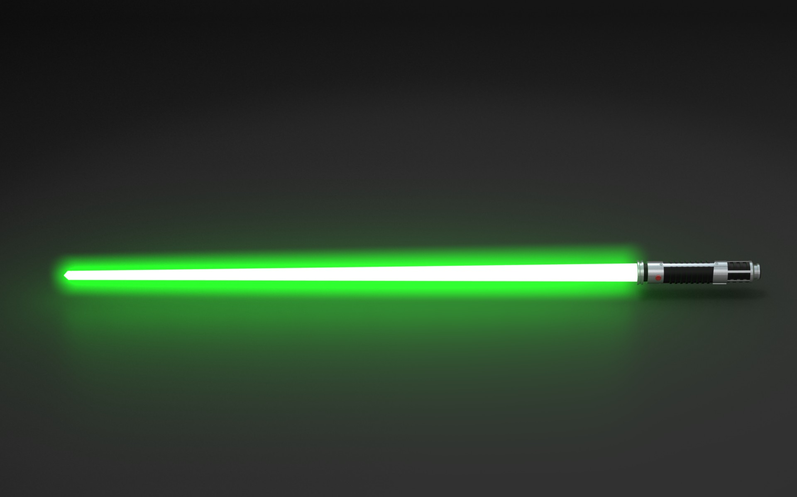Содержание

Необходимые комплектующие3

Изготовление корпуса6

Подборка звуков для меча9

Пайка по схеме на плате10

Сборка элементов меча13

Интеграция схемы и компонентов меча19

**Необходимые комплектующие**

Закупка деталей:

Arduino NANO <http://ali.pub/20o35g> <http://ali.pub/20o36t>

Адресная лента <http://ali.pub/23csyd>

Кнопки с подсветкой  5 Вольт <http://ali.pub/23ct29>

Акселерометр-гироскоп <http://ali.pub/23mryw> <http://ali.pub/23mst1>

Аккум-ры с защитой 3 шт <http://ali.pub/23moiu>

Понижатель напряжения <http://ali.pub/23mpex>

Усилитель <http://ali.pub/23mp6d>

Динамик <http://ali.pub/23mq8h>

Набор резисторов <http://ali.pub/23mqei>

Кнопка питания <http://ali.pub/23mtiw>

Зарядное гнездо <http://ali.pub/23mtf0>

Зарядник CC CV для 3-х акк-ров <http://ali.pub/23mt8s> <http://ali.pub/23mt9d> <http://ali.pub/23mt9k>

Макетная плата <http://ali.pub/23mrwy>

были получены по почте детали:

Arduino NANO

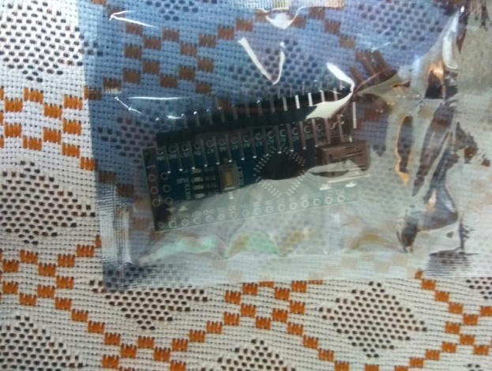

Динамик (4 Ом, 3 В)

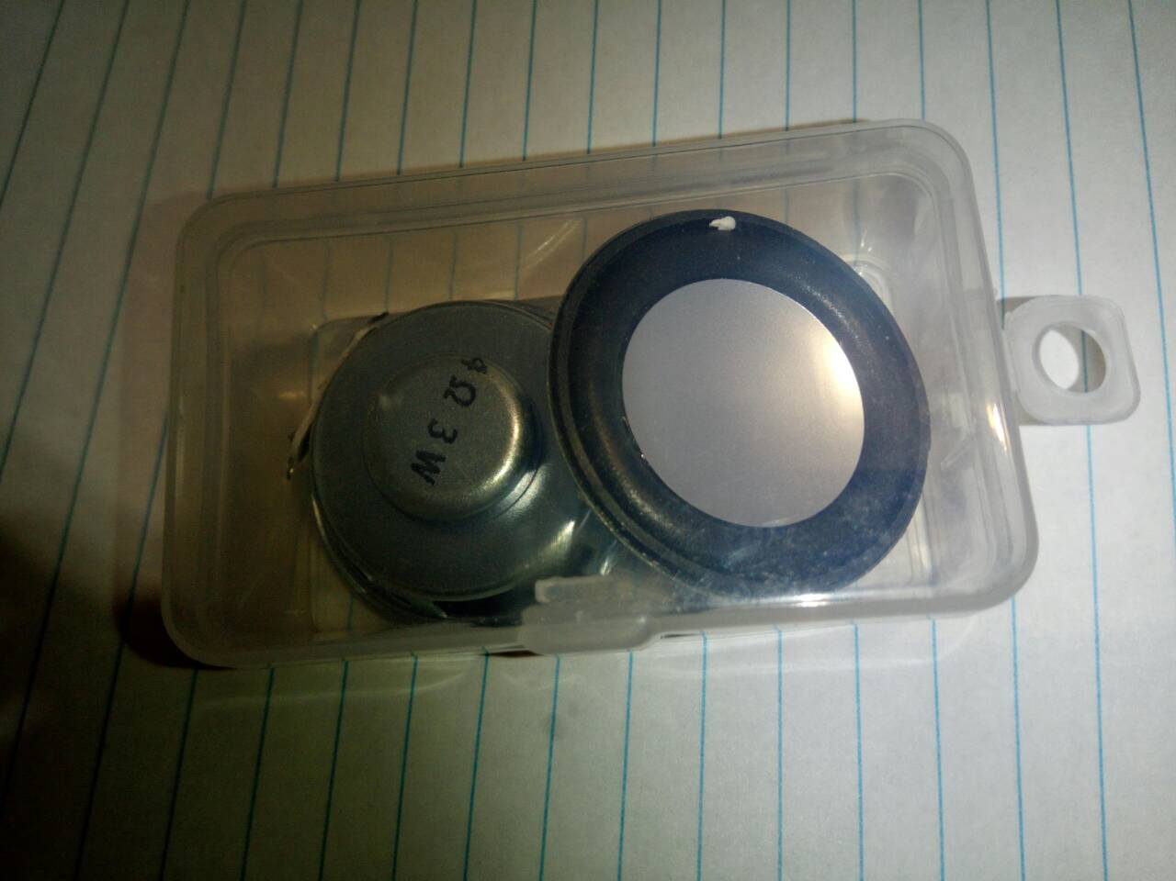

Светодиодная лента

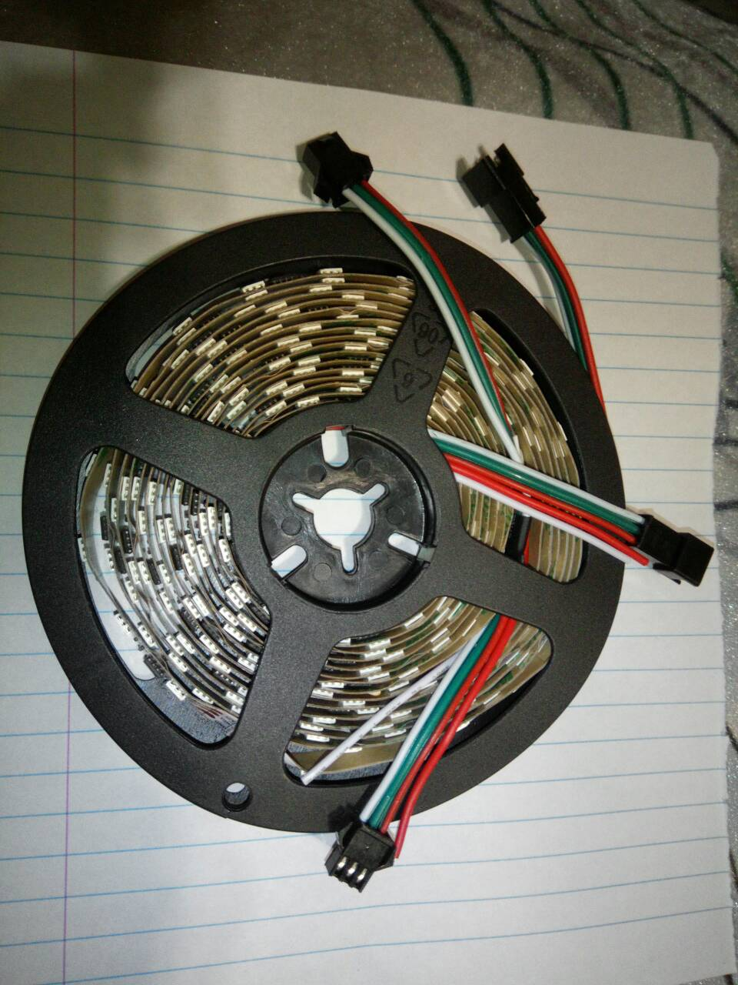

И остальные детали схемы

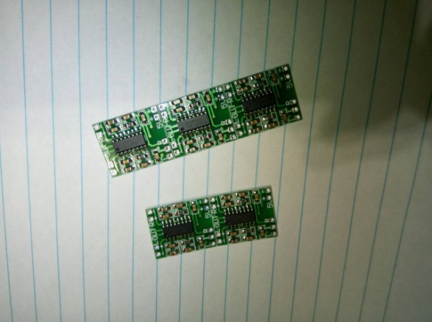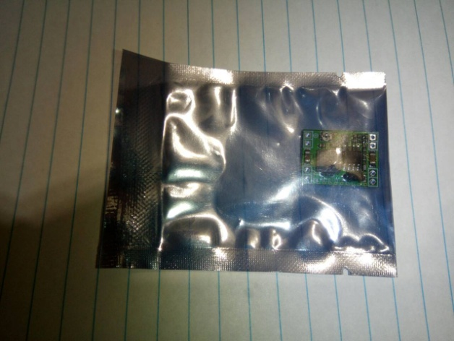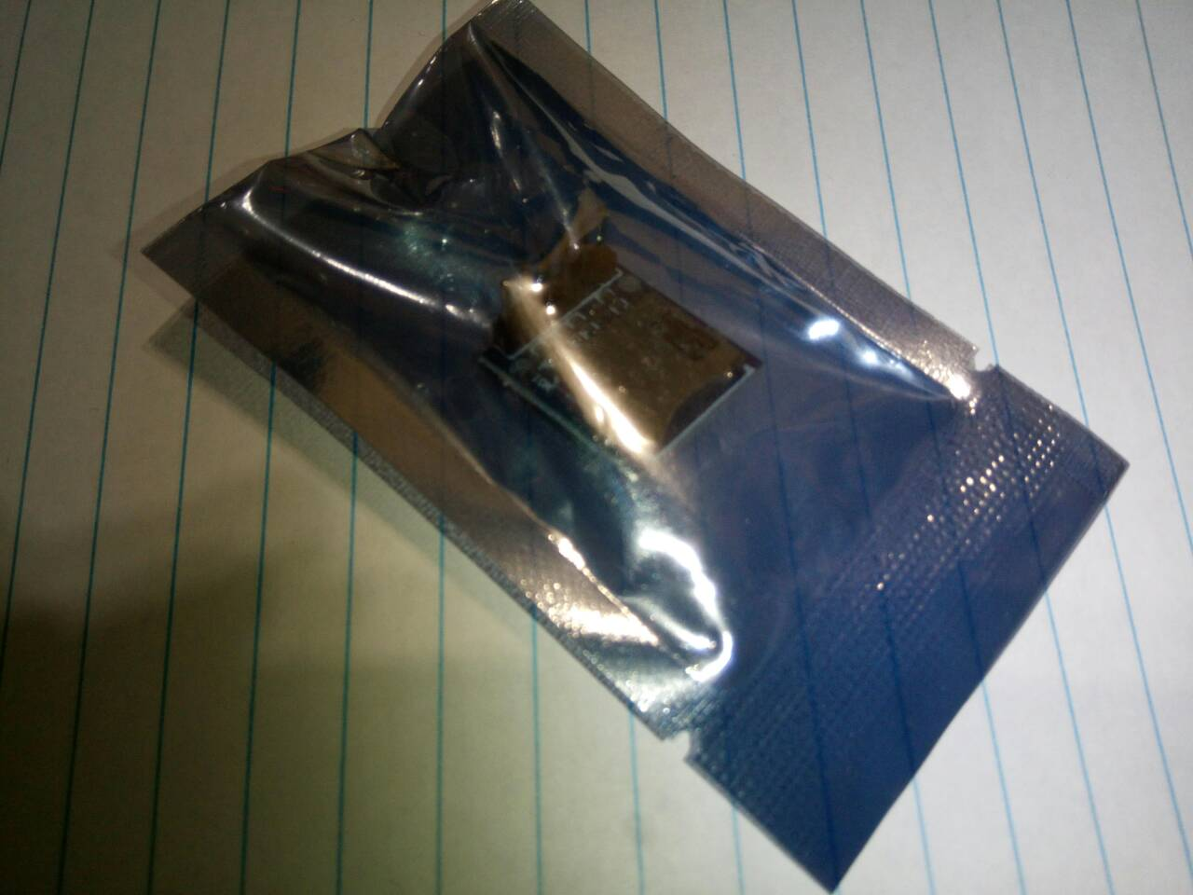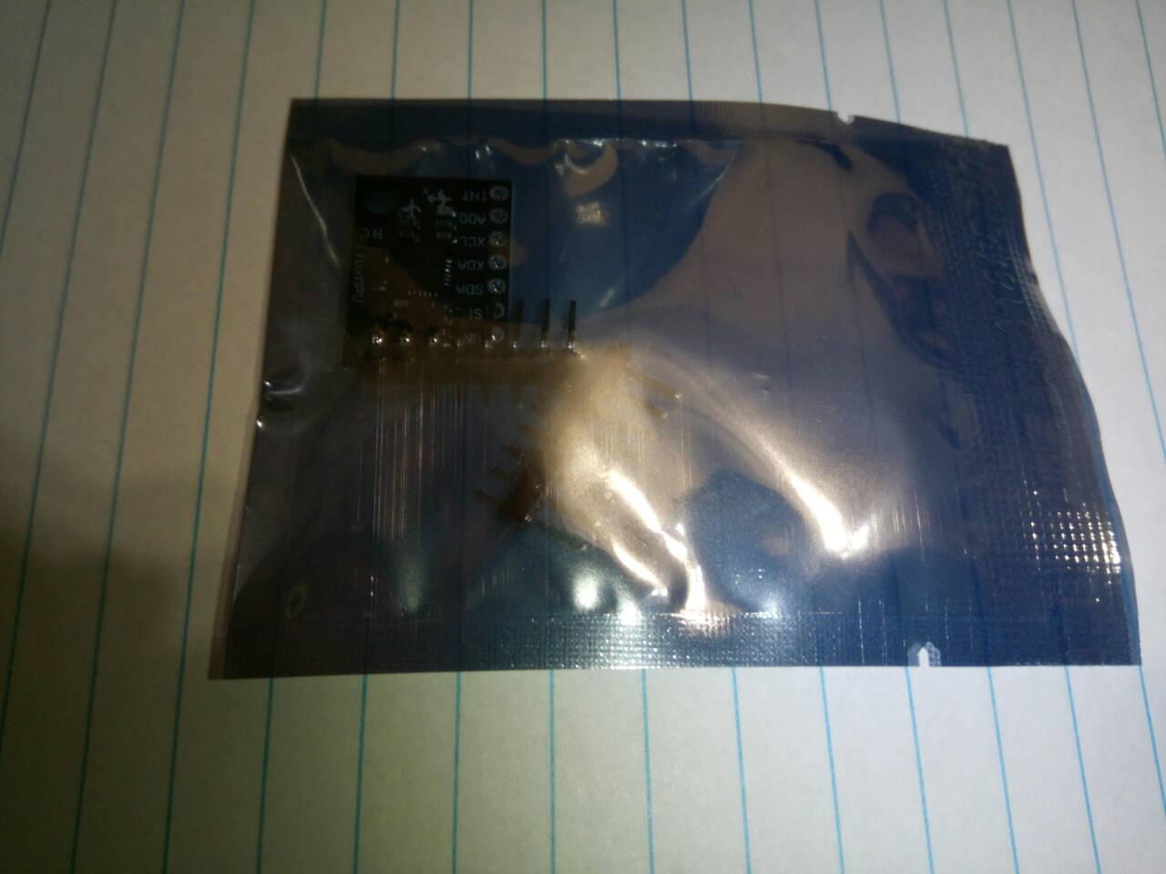

Взял 2 сантехнические трубы - 1 длинная белая для левзвия и 2 других для соединения в качестве рукоятки

**Изготовление корпуса**  
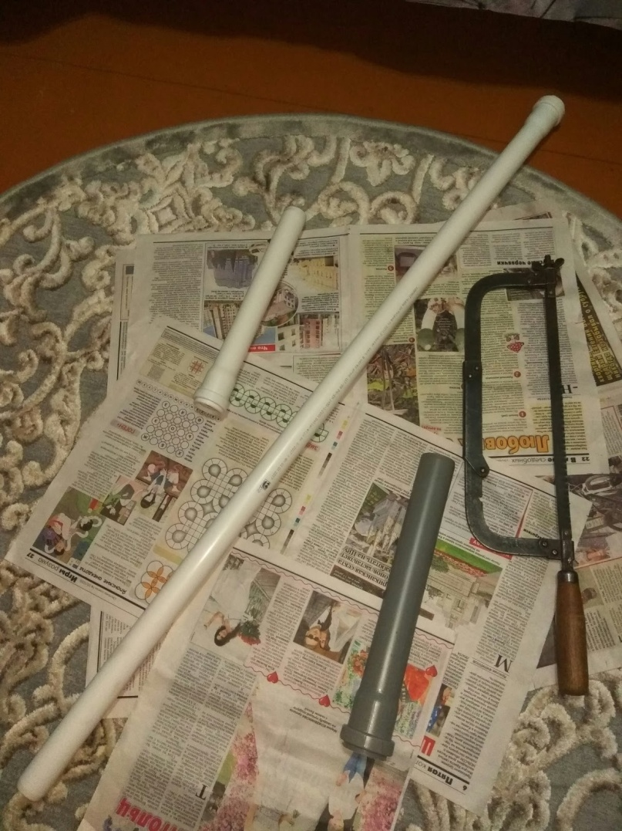

Обрезал по размеру (25 см для маленькой серой трубы) и зачистил, забил 2 маленькие трубы друг в друга:

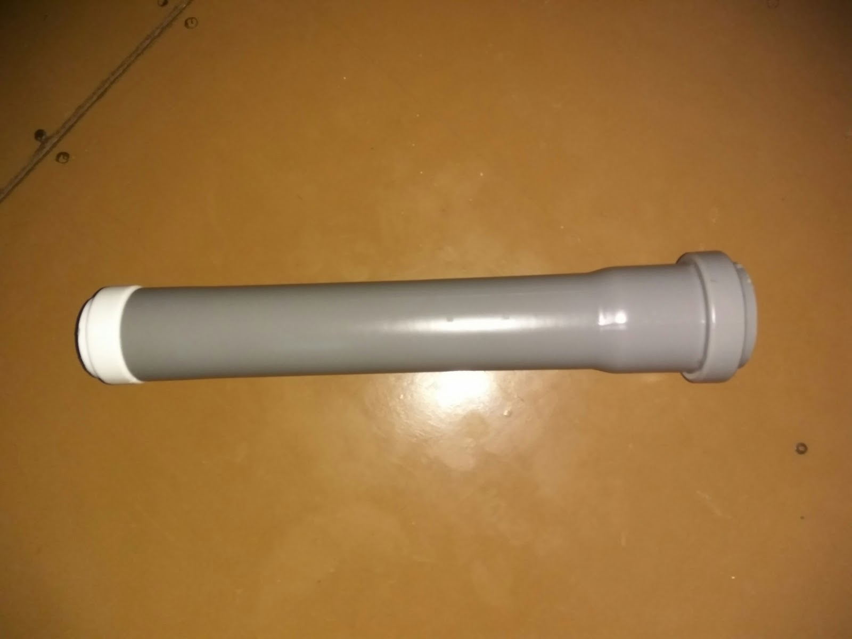

Получилась рукоятка, далее вставил большую трубу в рукоятку:

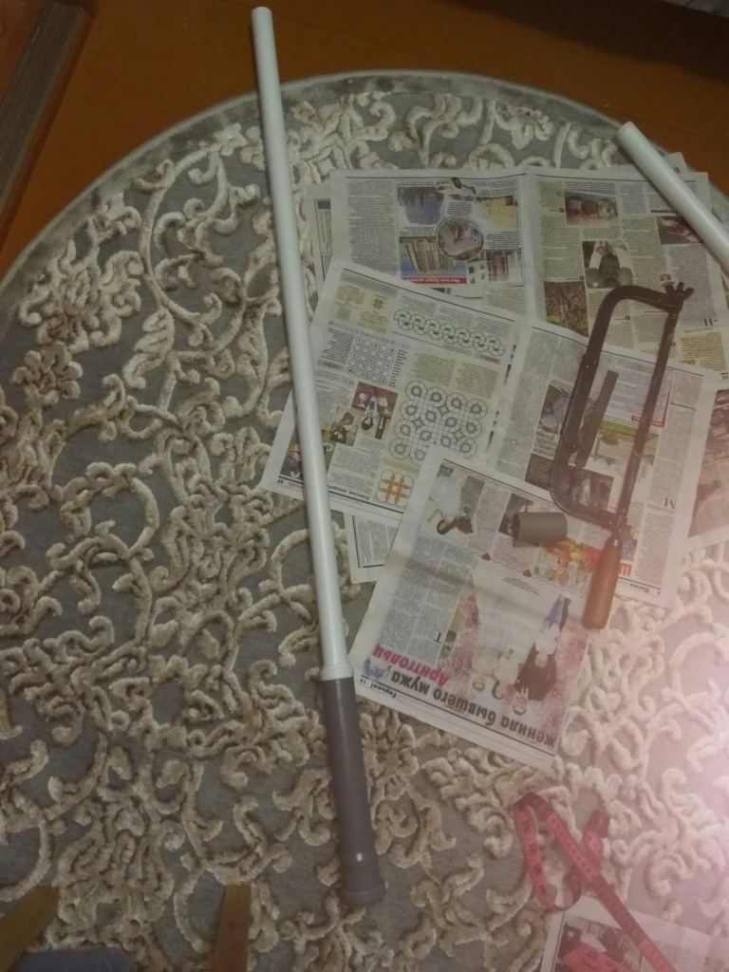

С помощью спец сверла просверлил, в рукоятке, нужное для кнопки по размеру, отверстие(почти, пришлось допилить круговым напильником:

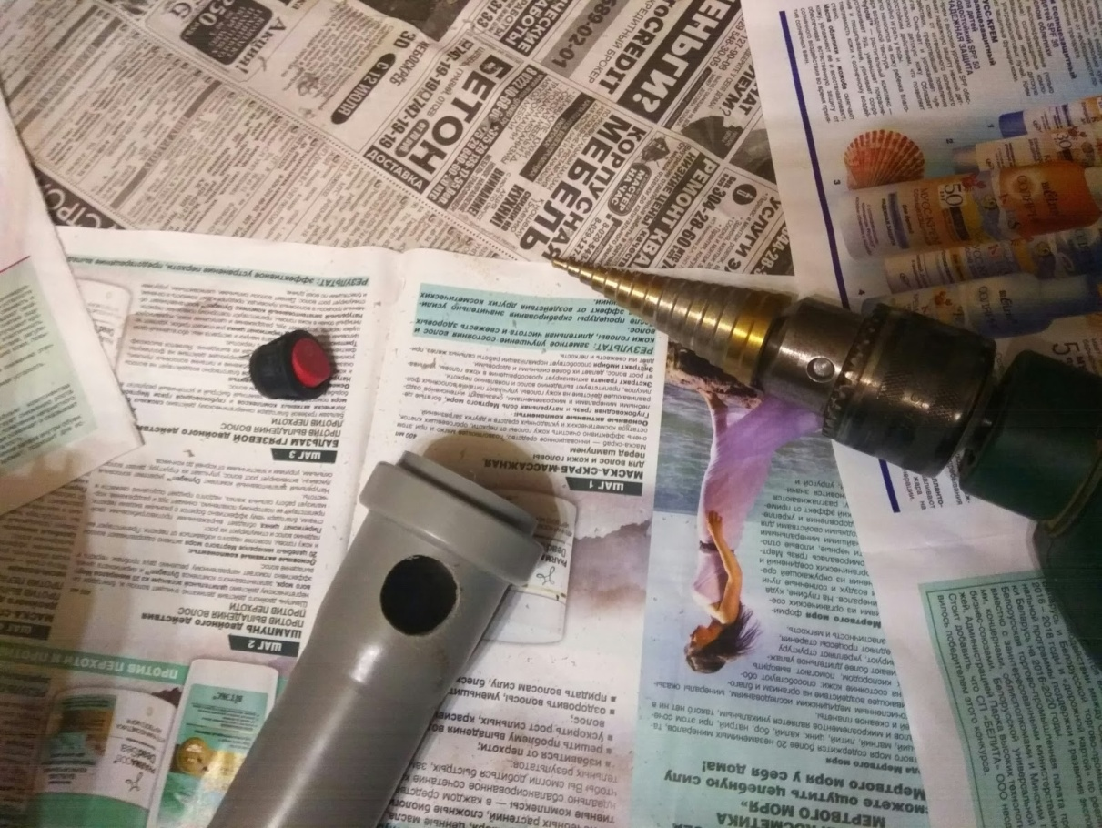

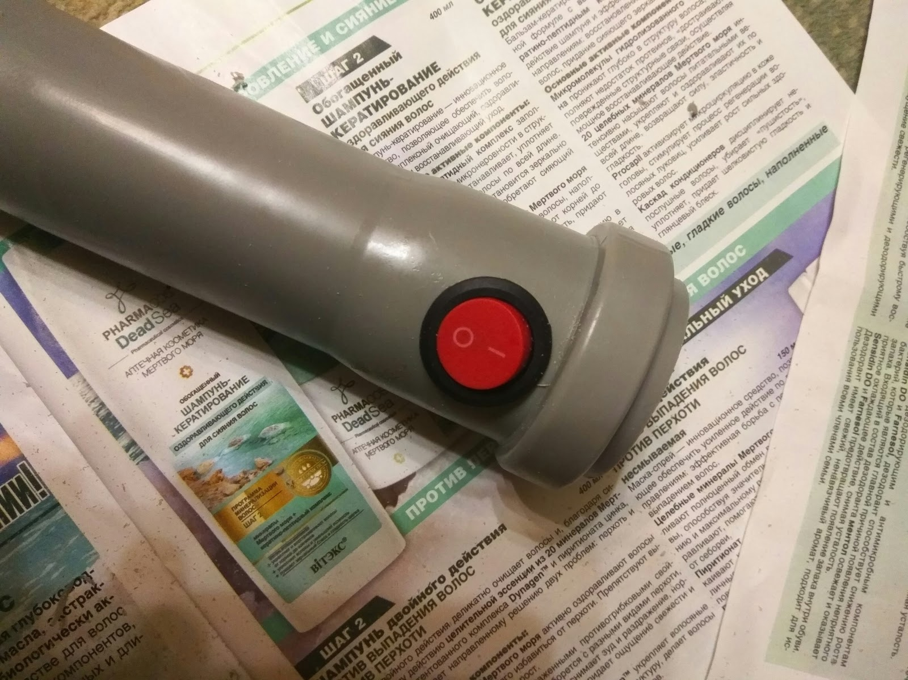

**Подборка звуков для меча**

Была подобрана sd-карта и отформатирована в формат FAT.

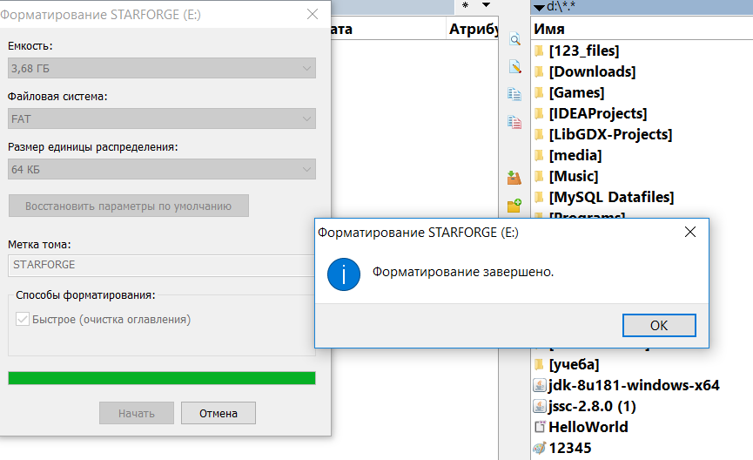

Были подобраны и переконвертированы, в формат .wav 8bit mono, аудиофайлы для воспроизведения при работе меча, скопированы в корень отформатированной карты.

Ссылка на аудиофайлы: https://github.com/vanosss/StarForge/tree/master/sounds

Ссылка со статьей для быстрого старта с Arduino: https://habr.com/company/masterkit/blog/257747/

Архив со скетчем и библиотеками:

<https://drive.google.com/file/d/1ZuSpgmeCu1LP6xg_q2cIHR8Kol_0O5_p/view?usp=sharing>

:

**Пайка по схеме на плате**

Схема устройства;

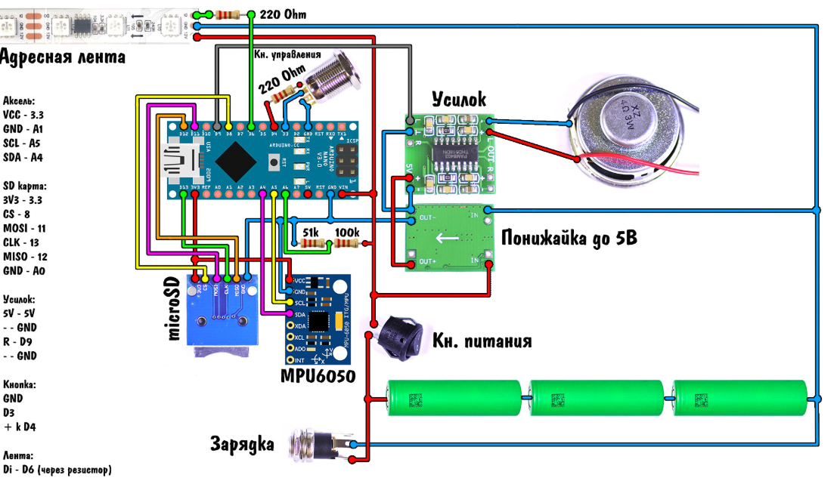

сначала собрал вот так перед тем, как собирать, чтобы понять, что схема работает: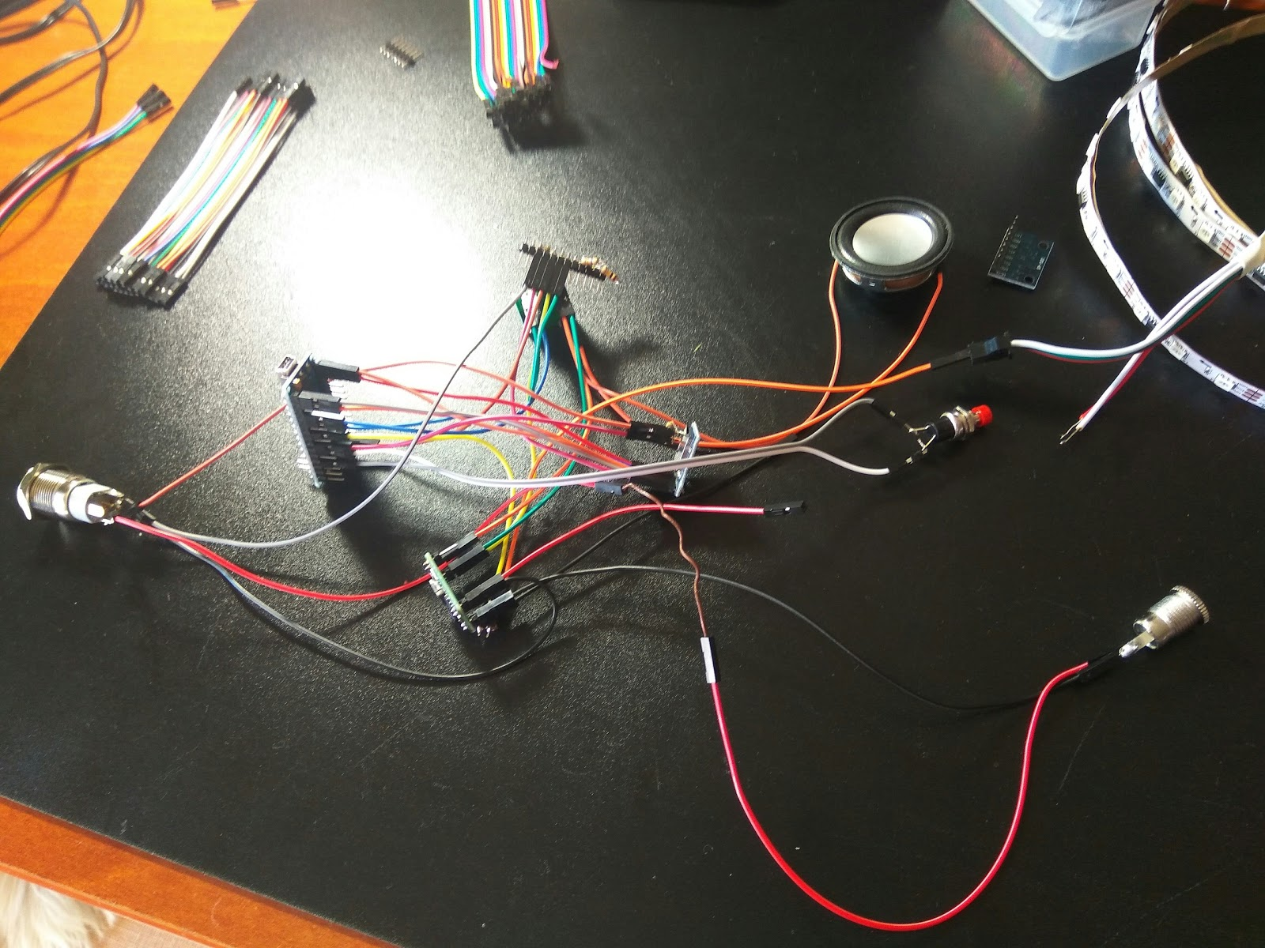

Естественно ничего не работало (точнее функционал с акселерометром) из-за плохих контактов, но я долго искал ошибки в прошивке, отлаживал и тд.

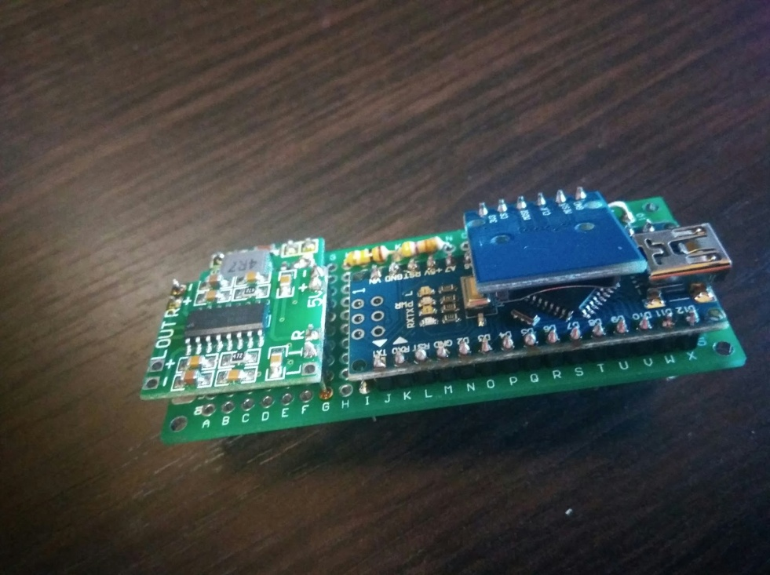

Далее решил спаять: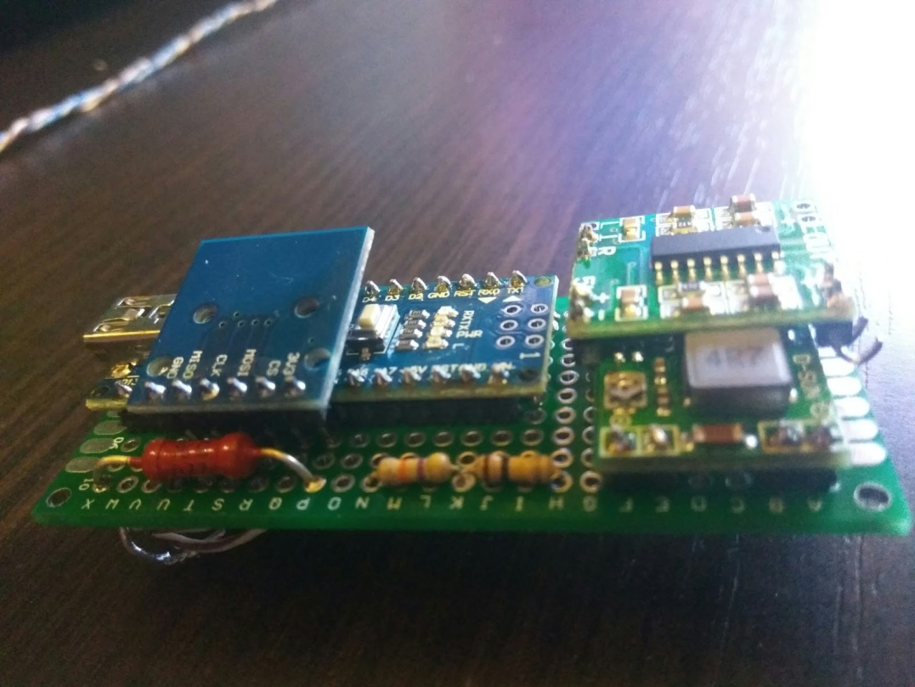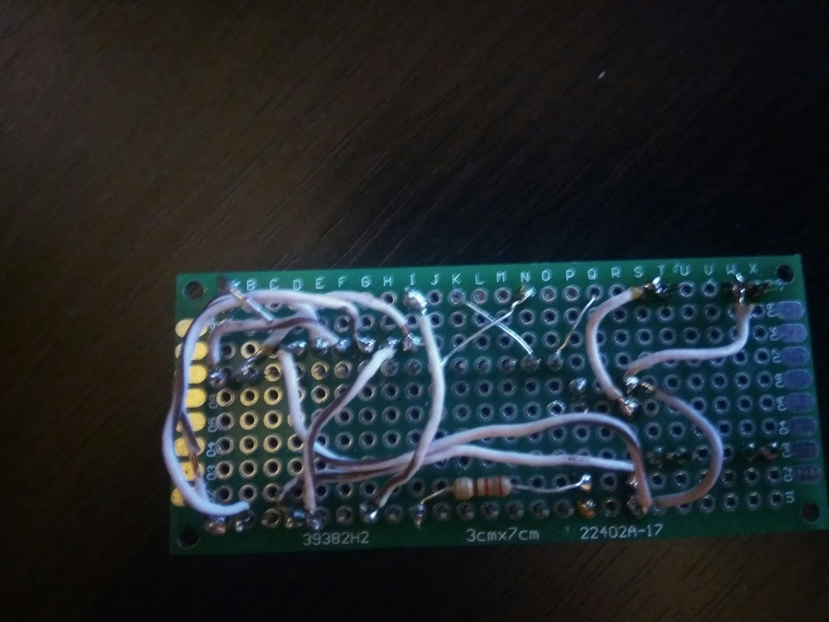

**Сборка элементов меча**

Скрутил провода между собой(провода нужны, чтобы соединить MPU6050, т.е. аксель с гироскопом), который будет находиться на “острие” меча:

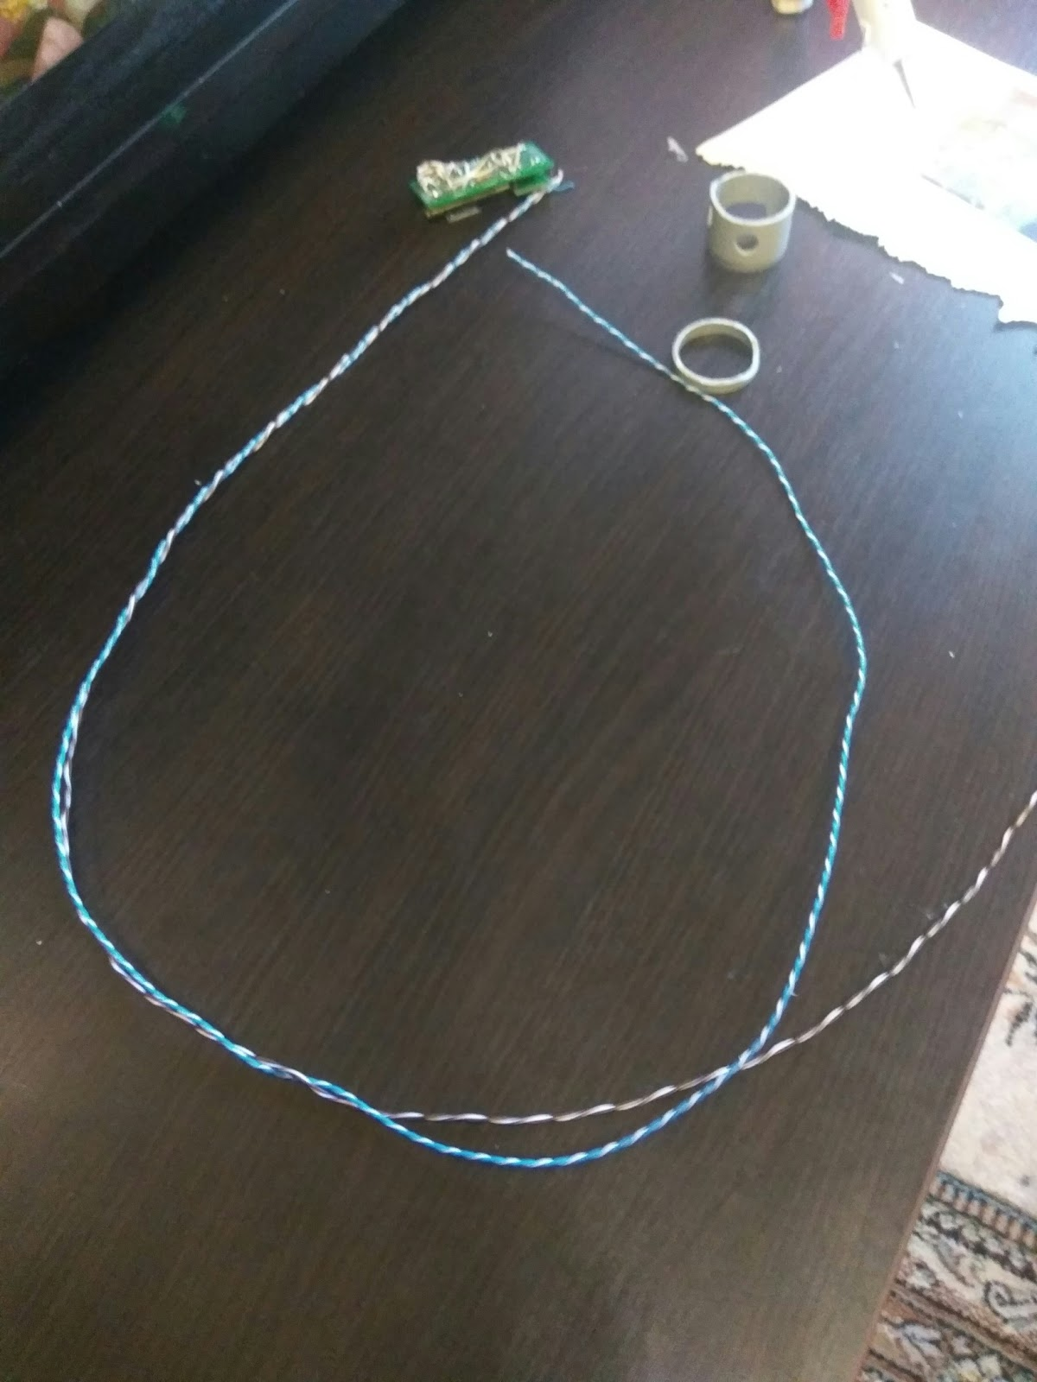

далее необходимо объединить этот провод вместе с адресной лентой в одну конструкцию для того чтобы нисего не болталось и не отваливалось. Для этого нам понадобятся:

палочки, резинки и Жидкий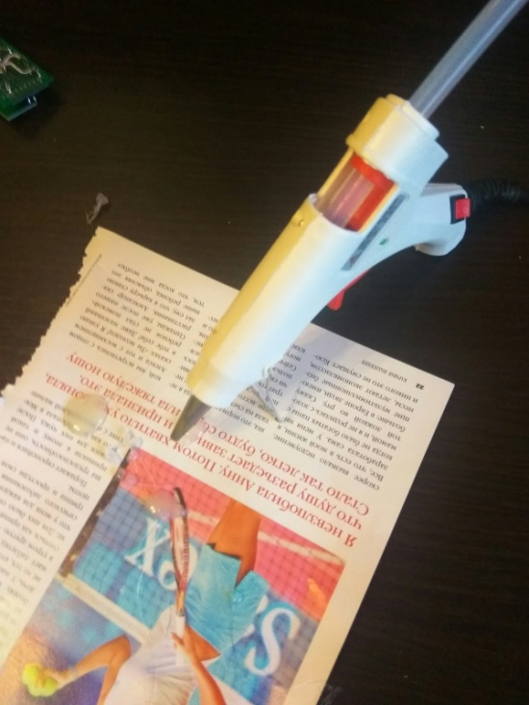

клей

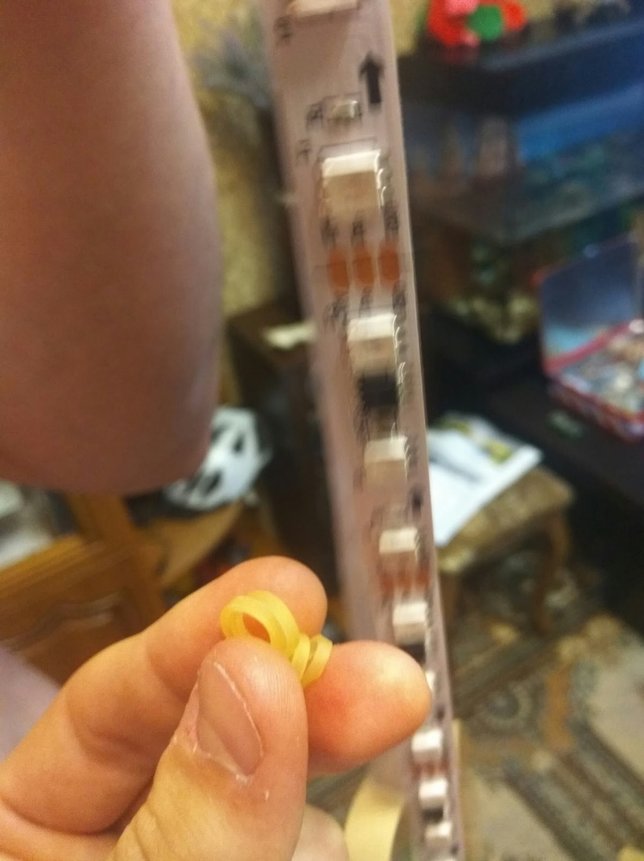

вот что должно получиться( провод с фиксатором для ленты, таких фиксаторов сделать штуки 3)

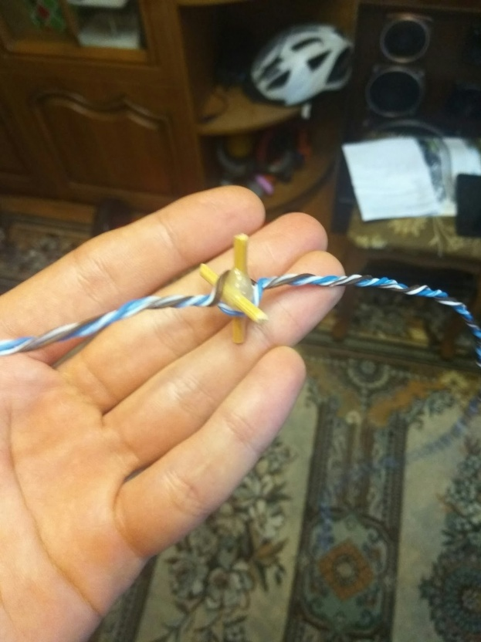

Далее обхватываем фиксаторы двумя лентами и используем резики для фиксации лент между собой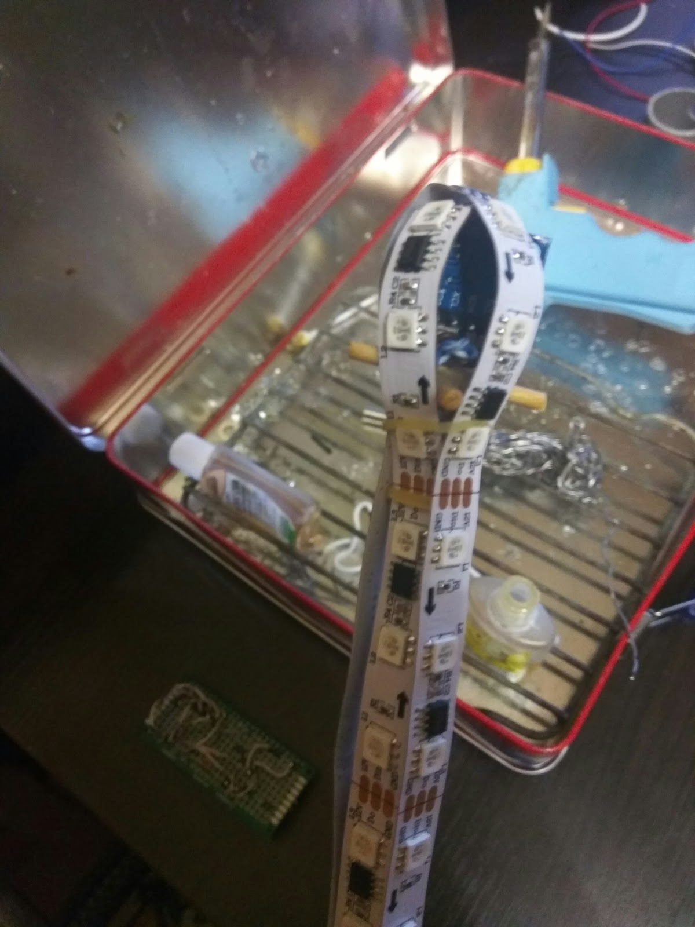

Далее все тщательно перепроверил, исправил ошибку(неправильно припаял кое-что) и припаял к моей спаянной схеме ленты(параллельно друг другу) и mpu6050, засунул мою конструкцию в трубу-лезвие и все заработало!!,

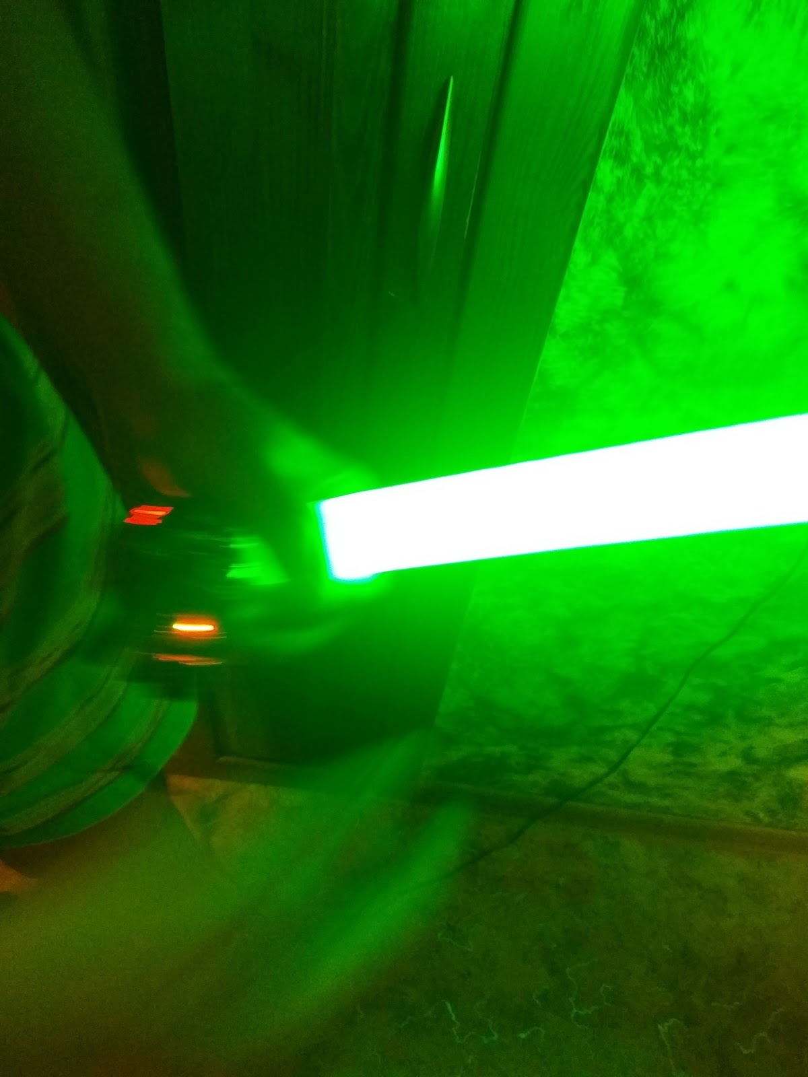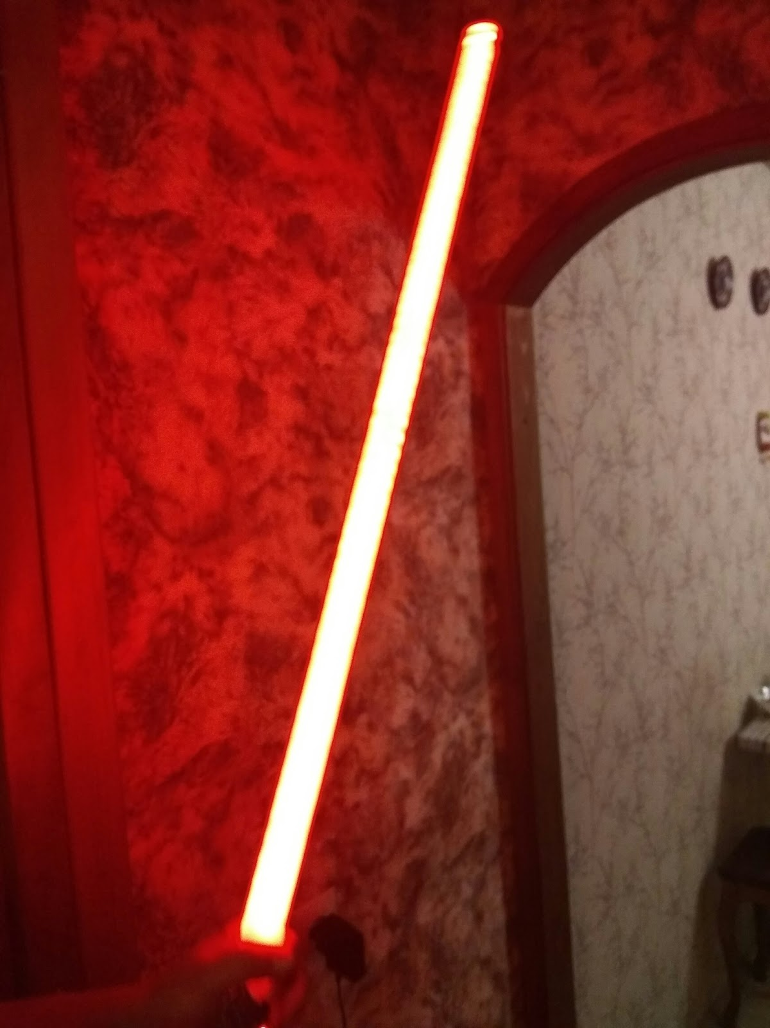

Осталось припаять аккумуляторы (пока питал от 12В блока питания) и поместить мою спаянную схему с аккумуляторами и динамиком в рукоять и присоединить рукоять к “лезвию” и будет готовый прототип.

**Интеграция схемы и компонентов меча**

Добавляем к схеме провода для адресной ленты и питания акс-ра и засовываем схему в рукоять:

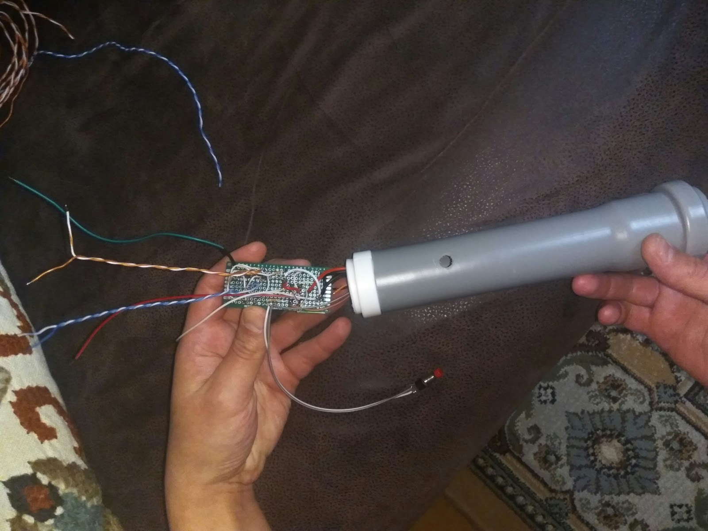

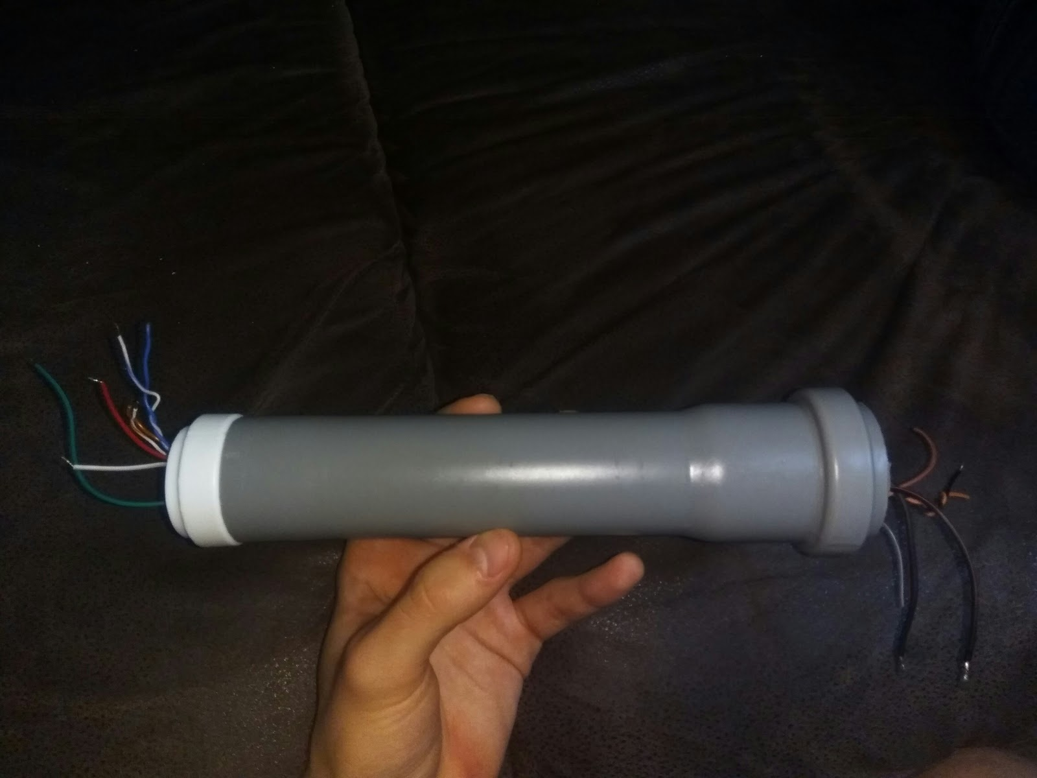

вот, что получилось

Далее, “припаиваем рукоять к лезвию”, проверяем - все работает, засовываем левзвие в рукоять: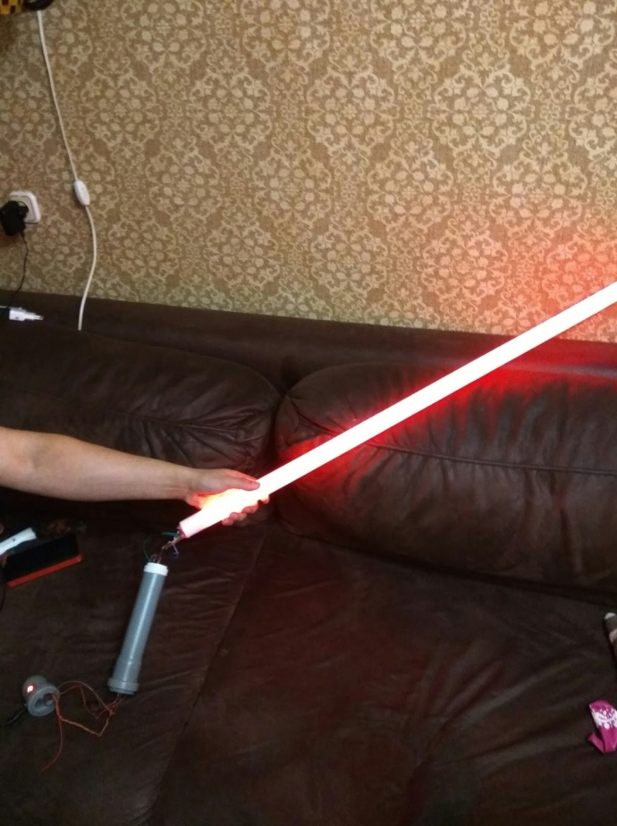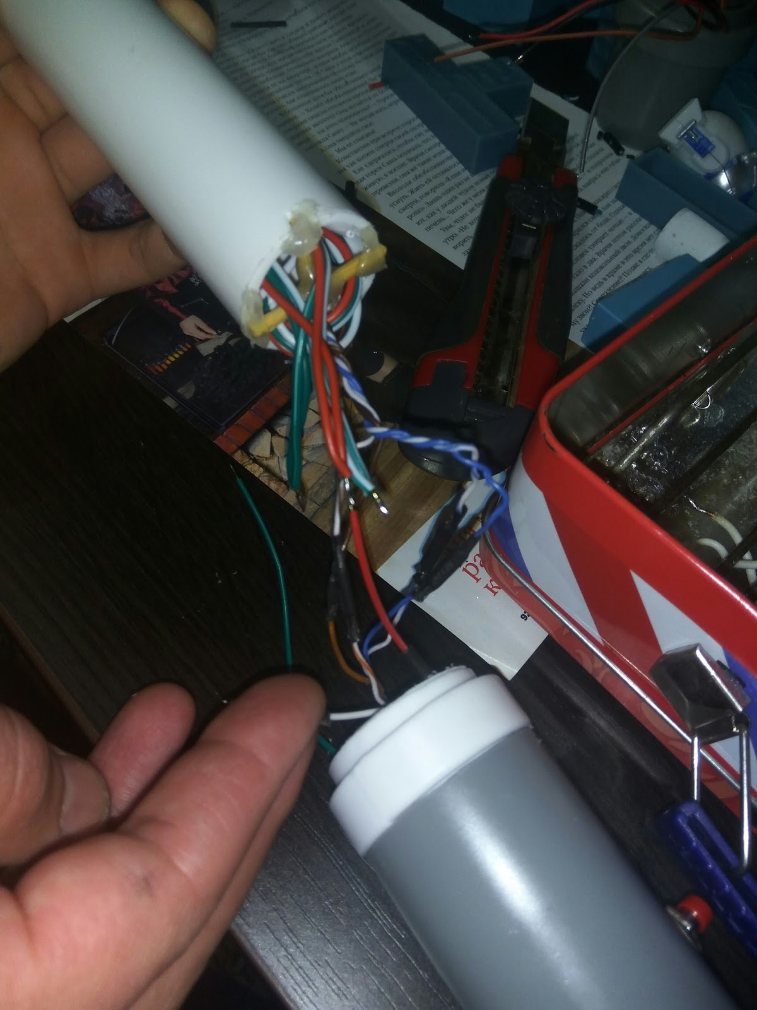

припаиваем последовательно батарейки проводами:

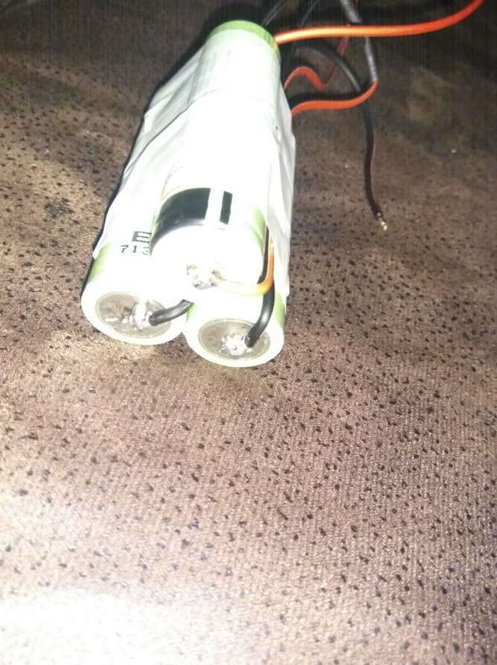

И добавляем с “верхней” стороны рукоятки треугольный гитарный медиатор, чтобы батарейки вдруг не контачили со схемой на нашей плате, которую мы до этого засунули. С другой стороны труба, из которой рукоятка сделана, сужается и батарейки там ни с чем не смогут взаимодействовоать

Далее все скручиваем, вываем и припаиваем 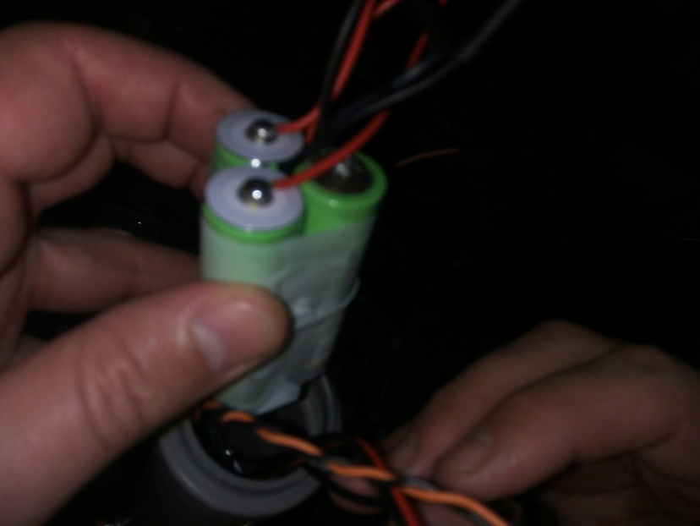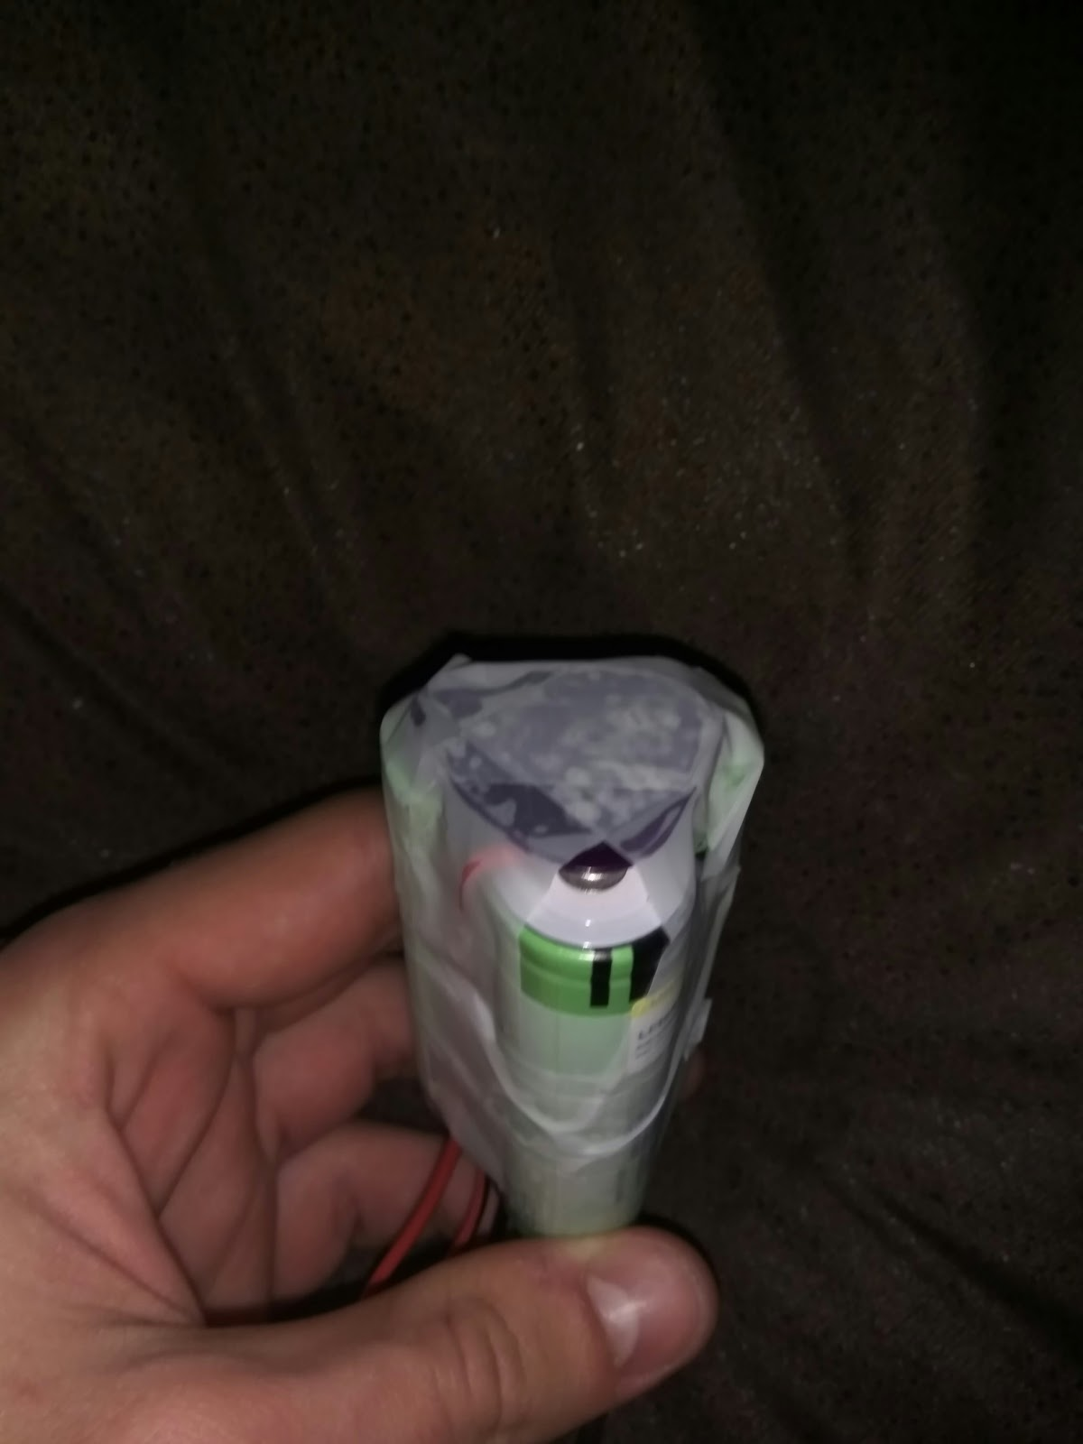

Далее, “закрываем рукоять” элементом с динамиком(фото будет немного позже).